出國報告（出國類別：實習）

電力線通訊應用於智慧型電力網路

服務機關：台灣電力公司 綜合研究所
姓名職稱：蒲冠志，十一等電機工程師
派赴國家： 法國
出國期間：97.10.05~97.10.17
報告日期：97.12.3

行政院及所屬各機關出國報告提要
出國報告名稱：
電力線通訊應用於智慧型電力網路研習
頁數 41 含附件：□是■否
出國計畫主辦機關/聯絡人/電話
台灣電力公司人事處，陳德隆，23667685
出國人員姓名/服務機關/單位/職稱/電話
蒲冠志，台灣電力公司，綜合研究所，十一等電機工程師，80782264
出國類別：□1考察□2進修□3研究■4實習□5其他
出國期間：97.10.05~97.10.17 出國地區：法國
報告日期：97.12.3
分類號/目：
關鍵詞：電力線通訊，附加價值，網際網路，網路語音
內容摘要：（二百至三百字）
由於能源短缺，目前世界各國無不盡力作好能源管理工作，國際上一些電力公司與相關公司合作進行Smart Grid研究，預期做好此系統後將能大大改善能源與負載管理。為了解此一趨勢，實有必要赴國外學習相關技術。
由於通訊與電力電子技術的突破，利用電力線進行通訊亦成為目前熱門的議題之一。於是利用電力線通訊（PLC）為近年來各國電力公司積極發展的方向。目前公司饋線自動化正積極進行當中，然連接用戶之分歧線則尚未進行自動化，也就是尚無通訊網路。為了未來用戶服務自動化與饋線設備監測自動化，運用電力線通訊技術來達到上述目標為可行方案之一。。本次出國研習內容包括：
- PLC實際應用經驗研習。
- 網路規劃與建構技術研習。
- 網路管理技術研習。
法國在PLC方面已有多年之實務經驗，尤其法國。本報告將提出法國製造廠商所發展出最新相關產品與電力公司實際應用情形。
本文電子檔已傳至出國報告資訊網（http://open.nat.gov.tw/reportwork）

目 錄
- 出國目的‧‧‧‧‧‧‧‧‧‧‧‧‧‧‧‧‧‧‧‧‧‧‧‧‧‧‧‧4
- 誌謝‧‧‧‧‧‧‧‧‧‧‧‧‧‧‧‧‧‧‧‧‧‧‧‧‧‧‧‧‧‧ 5
- 實習內容與工作紀要‧‧‧‧‧‧‧‧‧‧‧‧‧‧‧‧‧‧6
3-1前言‧‧‧‧‧‧‧‧‧‧‧‧‧‧‧‧‧‧‧‧‧‧‧‧6
3-2電力線通訊系統介紹‧‧‧‧‧‧‧‧‧‧‧‧‧‧‧‧7
3-3網路管理系統‧‧‧‧‧‧‧‧‧‧‧‧‧‧‧‧‧‧‧20
3-4 BPL Global智慧型電力網路平台‧‧‧‧‧‧‧‧‧‧‧29
- 心得與建議事項‧‧‧‧‧‧‧‧‧‧‧‧‧‧‧‧‧‧‧‧‧‧‧‧‧‧42
- 參考資料‧‧‧‧‧‧‧‧‧‧‧‧‧‧‧‧‧‧‧‧‧‧‧‧‧‧‧‧‧43
一、出國目的
- 緣起與目的
隨著資訊產業的發達，民眾各種資訊的需求大量增加，所以網際網路應用也就蓬勃發展，也就意味實體網路的需求也將大量增加。由於通訊與電力電子技術的突破，利用電力線進行通訊成為電力公司目前熱門的話題之一。尤其是電力線為電力公司既有資產，不需另外佈線，於是利用電力線通訊（PLC）為近年來各國電力公司積極發展的方向，各國均視此技術為電力公司既有資源之附加價值提升。電力線通訊技術為本所目前重點研究方向之一，為使本年度計畫「電力線通訊示範系統建置與評估」能夠落實，並學習建構多元化通訊網路與了解目前國外發展概況與技術，進而達到與世界同步，故前往法國等先進機構研習相關技術。本次出國研習內容概述如下：
- 電力線通訊（PLC）實際應用經驗研習。
- 網路規劃與建構技術研習。
- 網路管理技術研習。
法國等先進國家電力公司、研究機構或廠商在此方面已有多年之實務經驗。本報告將提出法國製造廠商所發展出最新相關產品與各電力公司實際應用情形，並提出心得報告。
二、誌謝
首先感謝本所所長、副所長及電力室主任，在此次出國行程安排中給予寶貴的意見，並且給予各方面的協助，在此特別向他們致謝。
法國方面，感謝BPL Global、Serc與DefiDev等公司多位專家的介紹、討論與指導。

三、實習內容與工作紀要
前言
由於能源短缺，目前世界各國無不盡力作好能源管理工作，國際上一些電力公司與相關公司合作進行Smart Grid研究，預期做好此系統後將能大大改善能源與負載管理。為了解此一趨勢，實有必要赴國外學習相關技術。
自從有了電力的使用，電力線便一直存在。利用電力線進行通訊並非新的技術，多年來一直被電力公司用作電網控制的技術。目前由於資訊產業的發達，藉由網際網路進行各種交易或得到資訊漸漸得到大眾的認可。然而網路的鋪設往往不及資訊設備的發展與期待，尤其目前的用戶迴路接入面臨挑戰與困難，所以利用線路覆蓋率最高的電力線進行通訊便成為一般電力公司努力的目標。拜通訊技術與電力電子技術的突破，這幾年來利用電力線通訊技術終於有了突破，已經能夠提供寬頻上網的電力線通訊商業化產品上市。基於此，本所於92年度已經就電力線通訊技術加以探討與評估，本年度將計畫結合其他固網業者進行測試系統的建立，以期能夠建立方便、穩定、價格低廉與穩定性高的網路系統，充分發揮電力線的附加價值。
隨著資訊產業的發達，民眾各種資訊的需求大量增加，所以網際網路應用也就蓬勃發展，也就是實體網路的需求也大量增加。由於通訊與電力電子技術的突破，利用電力線進行通訊亦成為目前熱門的話題之一。尤其是電力線為電力公司既有資產，不需另外佈線，於是利用電力線通訊（PLC）為近年來各國電力公司積極發展的方向，各國均視此技術為電力公司既有資源之附加價值提升。目前公司饋線自動化正積極進行當中，這些饋線自動化工程進行中也鋪設光纖進行通訊，然僅限於主饋線，連接用戶之分歧線則尚未進行自動化，也就是無通訊網路。為了未來用戶服務自動化與饋線設備監測自動化，運用電力線通訊技術來達到上述目標為可行方案之一。基於此，本計劃將就電力線通訊技術加以探討與評估在配電饋線之各種應用，以期能夠建立方便、價格低廉與穩定性高的網路系統，充分發揮電力線的附加價值，進而達到用戶服務自動化與饋線設備監測自動化之目標。
電力線為電力公司既有資產，不需另外佈線，於是利用電力線通訊（PLC）為近年來各國電力公司積極發展的方向，各國均視此技術為電力公司既有資源之附加價值提升。電力線通訊技術為本所目前重點研究方向之一，為使93年度計畫「電力線通訊示範系統建置與評估」能夠落實，並學習建構多元化通訊網路與了解目前國外發展概況與技術，進而達到與世界同步，故前往法國先進機構研習相關技術。法國等先進國家之電力公司、研究機構或廠商在此方面已有多年之實務經驗。
電力線通訊技術為本所目前重點研究方向之一，為使本室計畫「電力線通訊技術於饋線自動化之應用」能夠落實，並學習建構多元化通訊網路與了解目前國外發展概況與技術，進而達到與世界同步，故擬派員前往法國先進機構研習相關技術。本報告將提出法國製造廠商所發展出最新相關產品與各電力公司實際應用情形，並提出心得報告。

  - 電力線通訊系統介紹
本節將針對寬頻電力線通訊（Broadband over Power Lines, BPL）系統作較完整的介紹，包括系統的構成與設備等。

電力線通訊系統構成
電力線通訊顧名思義就是利用既有電力線，將數據或資訊以數位訊號處理方法進行傳輸。此技術基本上乃設計於「最後一哩」解決方案之一，而並非為了取代整個通訊網路，所以整個電力線通訊架構上乃利用電力系統中的「配電系統」部分（配電網路與家庭電力網路），如圖3-1所示[1]。
圖3-1 電力系統與通訊網路示意圖

圖3-1所示為電力系統與通訊網路對照，圖中上半部電力系統部分可分為發電、輸電、配電與用戶端線路（售電）四部分。由發電廠產生電力後，經由超高壓輸電系統（345/161/69 kV）將電能傳送到用電地區，然後將此超高壓系統轉換成配電等級系統（11.4/22.8 kV），最後再轉換成一般市電（110/220/380 V）進入用戶。圖3-1下半部則為一般通訊網路，其中則大致分為骨幹網路與「最後一哩」（含接取與用戶線路兩部分）兩大部分。
本文電力線通訊部分即利用電力系統中配電系統與用戶端線路進行測試，其中包含了電力系統的中壓（11.4/22.8 kV）與低壓線路（用戶端，110/220/380 V），所以基本上電力線通訊又可分為中壓電力線通訊與低壓電力線通訊（連接用戶），系統組成示意圖如圖3-2所示。圖中紅色線路（外圈粗線）表示電力線通訊部分，此系統包含中、低壓部份，變電所到桿上變壓器間屬中壓配電線，也就是中壓電力線通訊系統，桿上變壓器到用戶屬低壓配電線，也就是低壓電力線通訊系統。
一般來說，電力線通訊系統的應用可分為兩種，一種為光纖網路連接到變電所然後透過中壓PLC與低壓PLC連接到用戶。另一種則光纖網路連接到桿上變壓器，然後直接以低壓PLC連接到用戶。然無論何種PLC方式，其背後骨幹網路（Backbone）均為光纖網路。
圖3-2 PLC系統概圖

電力線通訊設備
上一節提到電力線通訊乃將高頻訊號以各種調變技術載上現有電力系統中的電力線，以電力線為傳輸媒介而達到通訊目的，所以為了將訊號載到電力線上就必須有設備來達成此目的。因為電力線對於通訊的世界來說是屬於高壓（110 V/220 V/11.4 kV/22.8 kV），基本上通訊收發模組無法直接連上電力線，此時就必須仰賴電力耦合器來達成，所以電力線通訊設備包含通訊傳輸設備與電力線耦合器兩大項，本節將依此來加以介紹。

電力線通訊傳輸設備
電力線通訊乃將高頻訊號以各種調變技術載上現有電力系統中的電力線，以電力線為傳輸媒介而達到通訊目的。如上一小節所提，電力線通訊分為中壓電力線通訊與低壓電力線通訊，因應不同線路環境與品質必須設置適當設備，以電壓等級區分則分為中壓設備與低壓設備，若以系統區分則包含頭端設備（Head End），閘道器（Gateway，Repeater）與用戶屋內設備（Customer Premises Equipment，CPE）。一個完整PLC系統設備包含頭端設備（Head End）、中繼器（Repeater）與用戶端設備（CPE或稱PLC Modem）。頭端設備負責中繼器與CPE的安裝與管理（註冊，QoS管理等），中繼器則為當訊號過弱時強波用，另外CPE則可插於家中各電力插座上，當作與各種電腦設備連接的數據機而連上網路，因為CPE可以移動，所以具有方便性與可攜性。以下將針對上述設備作介紹。

1、頭端設備（Head End，HE）
頭端設備在系統中所扮演為系統管理者（分配）角色，負責電力線通訊系統中各個設備的安裝、註冊與管理（如Home Gateway、Reapter與CPE的註冊與設定），系統通訊品質的管控（QoS），頻寬的管控等。頭端設備管轄區域內的數據機若沒有向HE註冊，將無法正常使用，頭端設備如圖3-3所示。
如圖3-3所示，此設備正面有電源開關其各式狀態指示燈，包括電源指示燈，連線指示燈（此設備是否處於連線狀態-on line）等。另外背面主要有一些連接頭，如電力線耦合器連接頭與狀態指示燈，乙太網路連接頭串接埠連接頭。
頭端設備基本上分成數位與類比兩大區塊，其中數位部分包含以下設備[2]：
- DSS9001
- Clock circuitry and crystals
- Memory devices
- Realtek’s RTL8201BL Single Port 10/100M Fast Ethernet Phyceiver
- Realtek’s RTL8150L USB to Fast Ethernet controller
- VoIP SLIC (SI3210-KT)
- VoIP DSP (TMS320VC5402)
- Power supplies

另外類比部分主要特性如下所示：
- Analog Front End (AFE) based on DS2’s DSS7700 PLC Analog Chip
- AGC in transmission and reception
- Maximum PSD transmitted (30MHz signal bandwidth): -56dBm/Hz (Boost version: -53dBm/Hz)
- Programmable transmission gain: 27dB & 15dB (Boost version: 30dB & 18dB)
- Programmable reception gain: -12dB down to +30dB, in 6dB steps
- Maximum signal frequency: 34MHz
- Coupling unit integrated on the board
- Power supply integrated on the board
- Coexistence filters on board
- Minimum required received power level: -70 dbm (without any environment noise)
- Dynamic Range: 87 dB
由於電力網路環境中有些干擾，為了避開干擾源而使訊號傳送能夠順利，於是頭端設備設計有訊號傳送頻段可變化設計，也就是利用網管系統可以依照環境需求改變訊號傳送頻段。其中共分為六種模式，使用者可依需求自行設定，如表3-1所示。
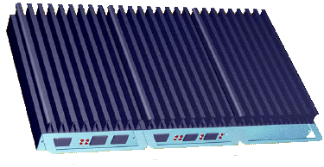
圖3-3 頭端設備

表3-1 頭端設備運轉模式
Mode | BandWidth  MHz | From  (MHz) | To  (MHz)
1 | 10 | 3 | 13
2 | 10 | 13.5 | 23.5
3 | 10 | 24 | 34
4 | 20 | 3 | 23
5 | 20 | 14 | 34
6 | 30 | 4 | 34

2、用戶屋內設備（Customer Premises Equipment，CPE）
顧名思義此設備為置於用戶端以連接電腦設備。此設備以電力線傳輸方式與頭端設備相通，另一端為乙太網路或USB與電腦設備相連，此設備主要有一片CPE卡。此設備可提供一般網路連接（Internet Access）與網路語音（網路電話，VoIP）功能，但是此CPE必須向頭端設備註冊後方能經由HE於網路中進行資料存取與其他功能。因本文所建立測試系統為考慮不同設備商之間的差異，故特意購置不同廠商之設備如圖3-4（法國DefiDev）與圖3-5（日本Mitsubishi）所示。
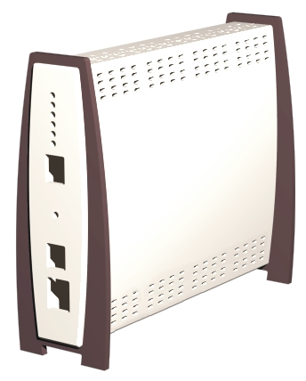
圖3-4 DefiDev用戶屋內設備

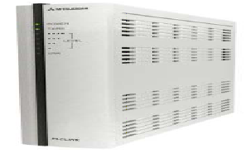
圖3-5 Mitsubishi用戶屋內設備
圖3-4與圖3-5所示面板均有許多指示燈與一個重置按鍵（Reset）。各個指示燈分別所代表意義為是否處於連線狀態（on line）與目前訊號強度，另外有一個電源指示燈。以上兩家設備除了造型不同外，面板設計也不同。DefiDev CPE一些連接頭如電話線連接頭，通用埠連接頭（USB Connection，連接外部電腦，設備設定使用）與乙太網路連接頭（Ethernet Port，連接電腦設備）等均於前面板上，然Mitsubishi CPE則將這些連接頭置於背面。不過這兩家對於電力線耦合器的設計則一致設計於設備內，而非如第一代須有外加電力線耦合器。其中Mitsubishi CPE規格如表3-2所示。

表3-2 Mitsubishi CPE規格

用戶屋內設備基本上分成數位與類比兩大區塊，其中數位部分包含以下設備[2,3]：
- DSS9001
- Clock circuitry and crystals
- Memory devices
- Realtek’s RTL8201BL Single Port 10/100M Fast Ethernet Phyceiver
- Realtek’s RTL8150L USB to Fast Ethernet controller
- VoIP SLIC (SI3210-KT)
- VoIP DSP (TMS320VC5402)
- Power supplies

上述提到本設備具有VoIP功能，此功能主要依據下列標準所設計[2]：
Software features:
- ITU-T H.323 Version 4 compliant
- H.450, including supplementary services.1, 2, 4, 7
- H.245 Version 8
- H.245 tunneling
- H.225 Version 4
- Caller ID through Q.931 messages
- H245 User Input Indication for out-of-band DTMF signaling

Audio subsystem features:
- ITU-T H.323 Version 4 compliant
- G.711 (A-law and u-law), G.723.1, G.726 and G.729A/B
- DTMF detection/generation
- T.38 real-time fax over H.323
- G.165/G.168 echo cancellation
- Voice activity detection
- Comfort noise generation
- Fax/modem tone detection

另外類比部分主要特性如下所示[2,3]：
- Analog Front End (AFE) based on DS2’s DSS7700 PLC Analog Chip
- AGC in transmission and reception
- Maximum PSD transmitted (30MHz signal bandwidth): -56dBm/Hz (Boost version: -53dBm/Hz)
- Programmable transmission gain: 27dB & 15dB (Boost version: 30dB & 18dB)
- Programmable reception gain: -12dB down to +30dB, in 6dB steps
- Maximum signal frequency: 34MHz
- Coupling unit integrated on the board
- Power supply integrated on the board

3、中繼器（Repeater）
在電力線通訊網路中若線路過長，由於訊號衰減的原因，訊號將無法直接由HE與CPE進行通訊，此時必須於線路中將訊號加強，然後再將訊號往下傳遞。中繼器（Repeater）於電力線通訊網路中即扮演訊號重整與訊號加強的角色，在線路中尋找適當地點安裝此設備方能使電力線通訊網路順利連通。Repeater基本上可分為「分時」（Time Division duplex ，TD）Repeater 與「分頻」（Frequency Division duplex，FD) Repeater，分別如圖3-6與圖3-7所示。在一個較小網路中一般採用TD Repeater，而較大型網路則建議採用FD Repeater。
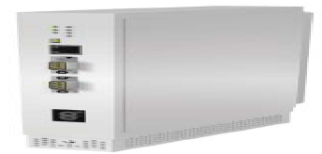
圖3-6 TD Repeater

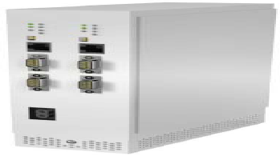
圖3-7 FD Repeater

如圖3-6所示，TD Repeater僅有一片卡，利用分時技術將頭端設備訊號重整後向下游傳送訊號，此時採用相同訊號頻段。另如圖3-7所示，FD Repeater僅有2片卡，一片扮演CPE角色，另一片則扮演HE角色。對於頭端設備（HE）而言，其中的CPE卡將負責接受訊號，將訊號重整後送到HE卡，此時HE卡將所接收到訊號傳送到指定的用戶設備端（CPE）。此時Repeater2片卡將以不同頻段範圍傳送訊號，同時此HE卡扮演對下之用戶端設備之管理與註冊之角色。
如圖3-6與圖3-7所示Repeater面板，上有多個指示燈與重置按鍵（Reset）。各個指示燈所代表意義為，LINK—指示是否處於連線狀態（on line）？亮燈意味連線狀態，不量則意味離線狀態。PL—CPE是否與HE在傳資料？若是則此燈會閃爍。Hard Disk—此Home Gateway 是否正在處理資料？若是則此燈會閃爍。Power—電源指示燈。

4、中壓設備（MV Node）
如前面所述，電力線通訊應用在通訊網路中「最後一哩」，即利用電力系統中配電系統與用戶端線路，其中包含了電力系統的中壓（11.4/22.8 kV）與低壓線路（用戶端，110/220/380 V），所以基本上電力線通訊又可分為中壓電力線通訊與低壓電力線通訊（連接用戶），本小節即介紹中壓電力線通訊設備。中壓設備基本上所用技術與前面所述低壓設備大致相同，只因為電力環境的不同，所以此設備韌體與低壓設備稍有不同，如圖3-8與圖3-9所示。
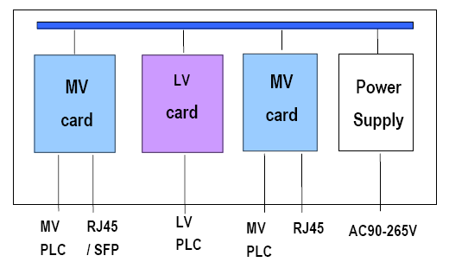
圖3-8 電力線通訊中壓設備示意圖
圖3-9 電力線通訊中壓設備實體圖

如圖3-8與圖3-9所示，此設備可有兩片中壓卡與一片低壓卡，也就是利用此設備可跨越中壓與低壓電力線通訊應用。另外為了防範電源供應的中斷，此設備設計上可外接不斷電系統，以確保若系統電源供應中斷時設備仍能正常運作，如圖3-10所示。

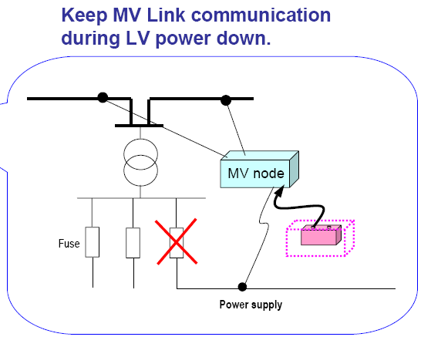
圖3-10 中壓設備不斷電系統運作示意圖

電力線通訊耦合器
上一節提到電力線通訊乃將高頻訊號以各種調變技術載上現有電力系統中的電力線，以電力線為傳輸媒介而達到通訊目的，所以為了將訊號載到電力線就必須有設備來達成此目的。因為電力線對於通訊的世界來說是屬於高壓（110 V/220 V/11.4 kV/22.8 kV），基本上通訊收發模組無法直接連上電力線，此時就必須仰賴電力耦合器來達成，所以電力線通訊設備包含通訊傳輸設備與電力線耦合器兩大項，本節將依此來加以介紹。
3.2.3節所介紹為電力線通訊傳輸設備，基本上這些設備均為電子設備，通常不能直接接觸高電壓（一般電子設備電源通常為±5 V，±10 V或±12 V），所以必須有設備將訊號載到高電壓上，也就是電力耦合器。所以說，電力線通訊網路設備除了通訊傳輸設備外，連接這些設備到電力線上的耦合器亦扮演相當重要的角色。通常電力線耦合器以特性而言可分為電感性耦合器與電容性耦合器，以用途來區分則可分為低壓用與中壓用。
一般而言，低壓用耦合器用於用戶端設備，如圖3-10與圖3-11所示。其中圖3-10為電感性低壓耦合器，電感性耦合器安裝時直接夾於電力線上，不需與電線直接接觸，安裝上很方便，甚至可於活線情況下進行安裝，所以有安裝方便與不必停電的好處。圖3-11為電容性低壓耦合器，此耦合器與電力線直接接觸，所以必須考慮絕緣與保護問題，安裝時必須作短暫性的停電。
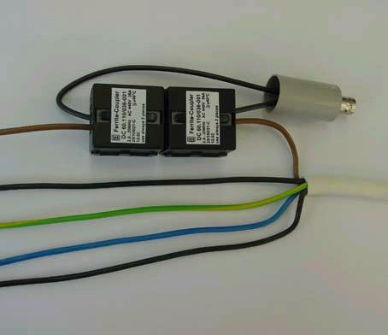
圖3-10 電感性低壓耦合器

圖3-11 電容性低壓耦合器
由於電力線通訊於通訊網路中負責「最後一哩」的角色，相對應於電力系統而言為電力系統中的配電系統，此部份包含了中壓（11.4 kV，22.8 kV）與低壓（110 V，220 V）。上述為低壓電力線耦合器，適用於室內。另外中壓耦合器一般用於接取端的配電線路上，由於電壓等級較高，所以必須有良好的絕緣處理，相同的中壓耦合器亦可分為電感性耦合器與電容性耦合器，如圖3-12與圖3-13所示。
圖3-12所示為中壓電感性耦合器，其樣式猶如電力線上所使用之比流器（Current Transformer，CT），其中細線末端猶如BNC接頭為訊號線，也就是利用電磁感應原理將訊號載入電力線，或從電力線將訊號擷取出來，此電力線耦合器在載波頻率下必須有良好頻率響應，以避免訊號飽和或失真。此中壓電感性耦合器安裝方式如圖3-14所示，直接將耦合器夾於電力線上，此時須注意必須將地線折回一起夾住，此目的為消除地線的影響，直接將訊號耦合到內部導線上。
圖3-13為中壓電容性耦合器，此耦合器外型猶如高壓絕緣礙子。因為電容性耦合器為直接與電力線接觸，同時應用於中壓等級，此時絕緣安全將是一個很大考慮因素，所以中壓電容性耦合器通常必須有足夠安全距離與絕緣材料進行絕緣。此圖中下方BNC接頭即外接訊號線接頭。此電容性耦合器安裝方式如圖3-15所示，通常從電纜線絕緣礙子上方引接，必須保持足夠安全距離，此時物必須確認電力線為停電狀態下方可進行作業。

圖3-12 電感性中壓耦合器
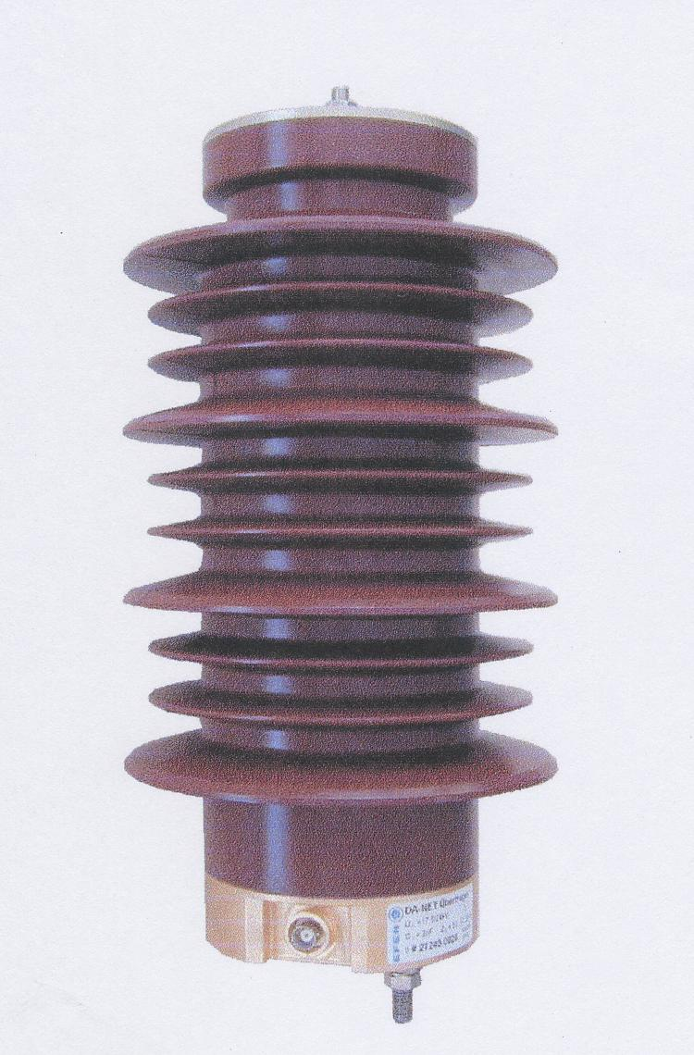
圖3-13 電容性中壓耦合器

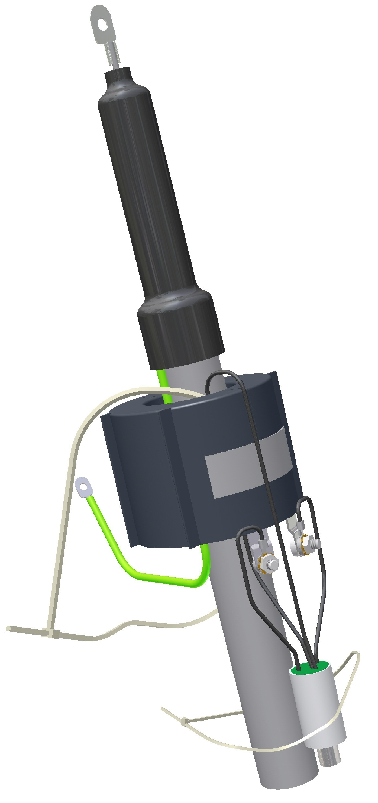
圖3-14 電感性中壓耦合器安裝方式

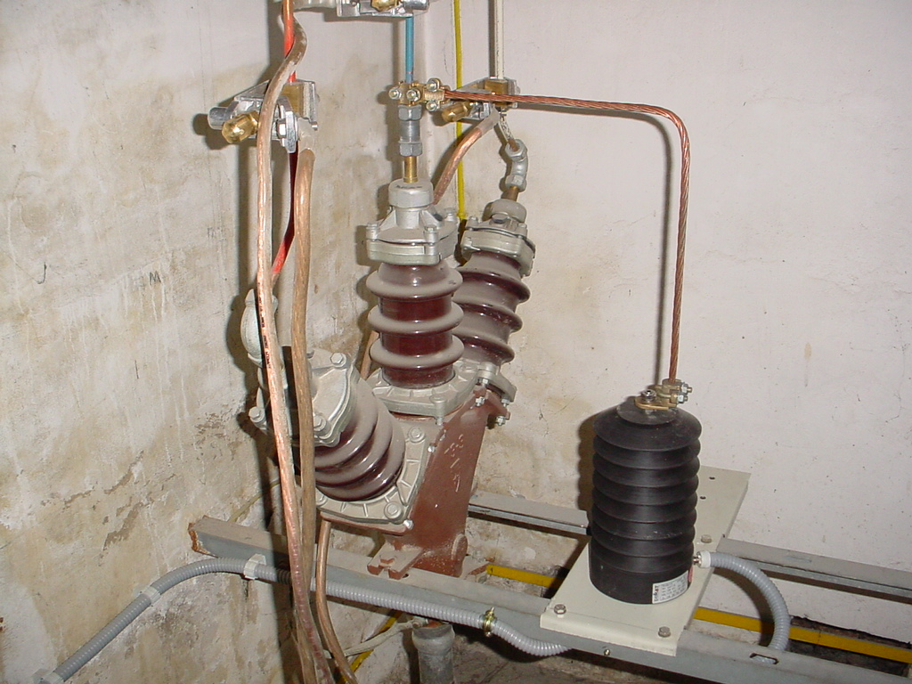
圖3-15 電容性中壓耦合器安裝方式

3-3 網路管理系統
DefiDev為法國一家發展電力線通訊技術公司，此公司設計與電力線通訊相關產品與網路管理系統，用來管理與設定電力通訊網路各種設備，如圖3-16（Agw-100）。此設備硬體規格如表3-3所示，其中包含有區域網路（LAN port）與廣域網路（WAN port）兩種介面，區域網路用來連結電力通訊網路，廣域網路則用來連結網管系統（其他網管電腦）。另外此設備軟體規格如表3-4所示，此系統支援多種通訊協定，同時採用網頁伺服器方式，方便系統操作員使用。
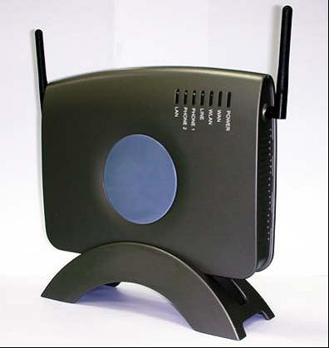
圖3-16 網路管理設備

表3-3 網路管理設備規格
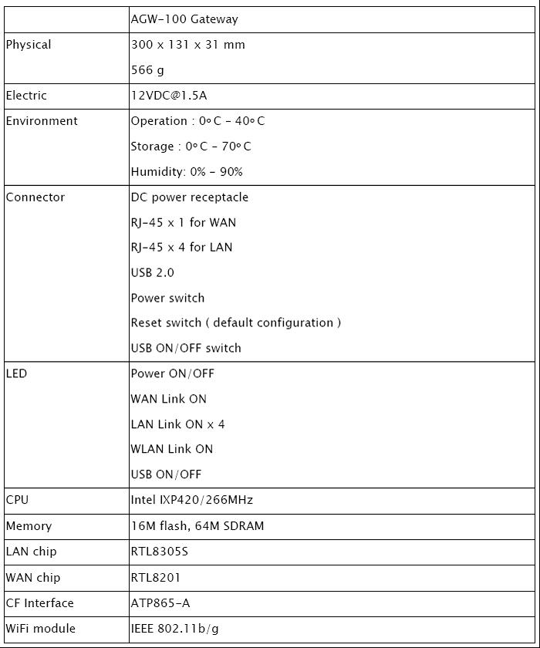
表3-4 網路管理軟體規格
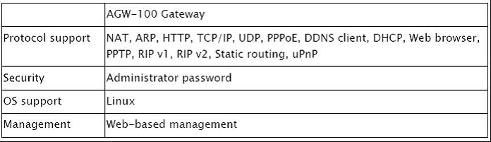

網路管理系統一般參數設定
此網路管理系統使用前必須先行做一些參數設定，如圖3-17~圖3-20所示。其中包含語言設定、密碼設定、廣域位址設定與區域位址設定等，依照使用者整體網路規劃而進行適當參數設定。
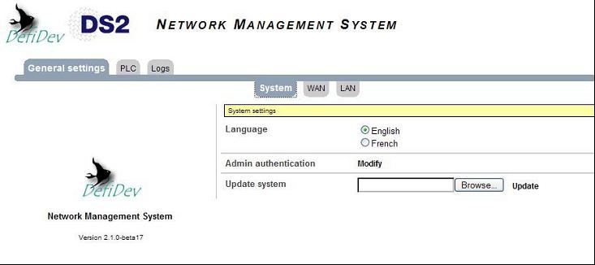
圖3-17 網路管理系統語言設定

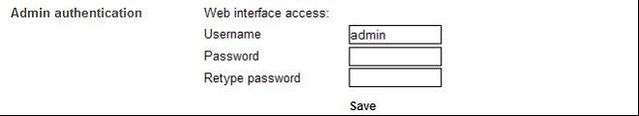
圖3-18 網路管理系統密碼設定

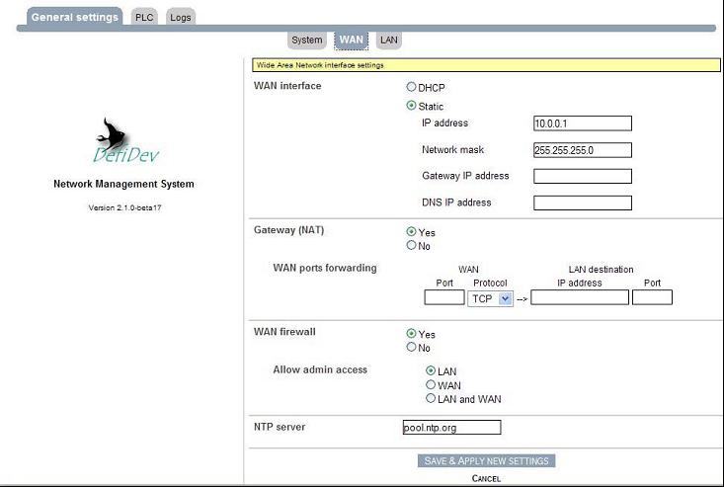
圖3-19網路管理系統廣域位址設定

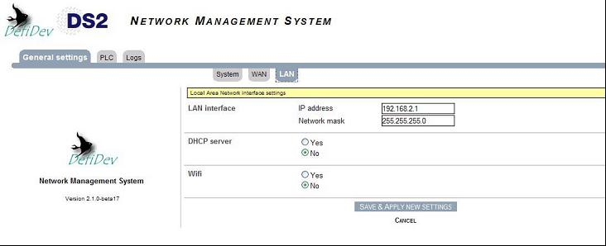
圖3-20網路管理系統區域位址設定

PLC設備PLC網路建立介紹
此設備除一開始訂好一些參數外，如欲開始建立PLC網路，則必須需先對此網管設備建立網址（IP），然後此設備內建之DHCP server便會對PLC網路內所有設備給予一個相對網址如圖3-21所示。當建立PLC上述網址後，便可開始建立網路內各種設備。網路的建立必須先建立頭端設備（HE），然後才可以加入中繼設備（REP）或終端設備（CPE）。如圖3-22所示選擇設備屬性為HE，接著鍵入設備MAC碼，最後將設備加入。
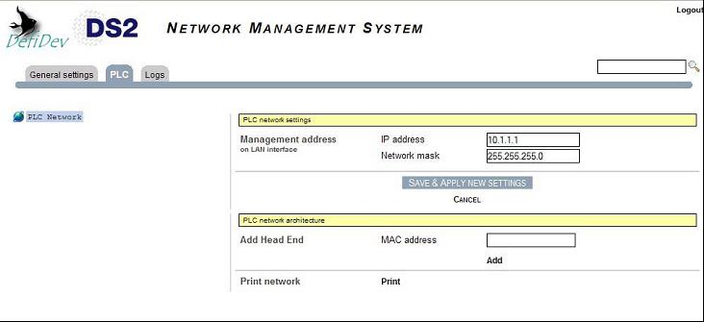
圖3-21 PLC網路位址設定

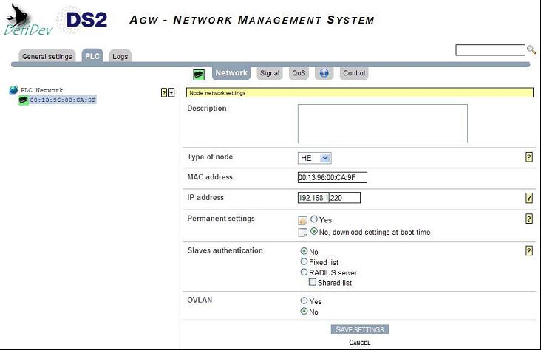
圖3-22 PLC網路頭端設備設定
當PLC網路建立之後，可直接在左邊樹狀圖中選擇任一設備，則此時將會將此設備目前狀態顯示出來，例如設備屬性，設備IP與設備是否on line等資訊，如圖3-23所示。

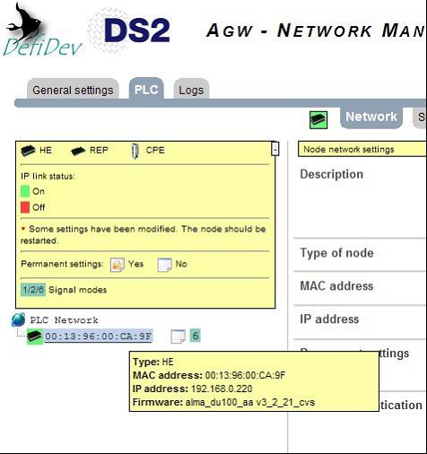
圖3-23 設備狀態查看
由於實際電力線網路中可能有干擾源，此時將會影響訊號傳輸品質，所以可以利用網管系統中頻段設定功能選擇適當傳輸頻率以避開既存干擾源。在此系統中將有16種模式依不同頻段範圍設定方式，如圖3-24所示。

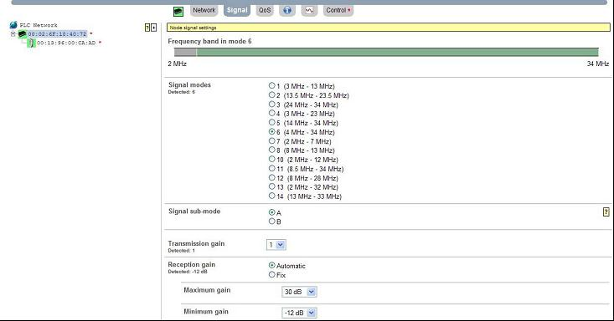
圖3-24 設備頻段設定
網路中由於不同應用，將會需要不同傳輸品質的管控，以便達到較佳傳輸品質。所以PLC設備具有QoS（Quality of Service）功能，利用此網管系統可以進行QoS的設定，依照不同應用選擇不同QoS，以符合影像或語音等應用需求。如圖3-25與圖3-26所示，當QoS功能打開，則能選擇設定不同模式。

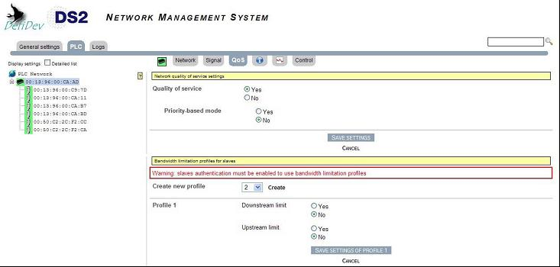
圖3-25 設備QoS設定（No）

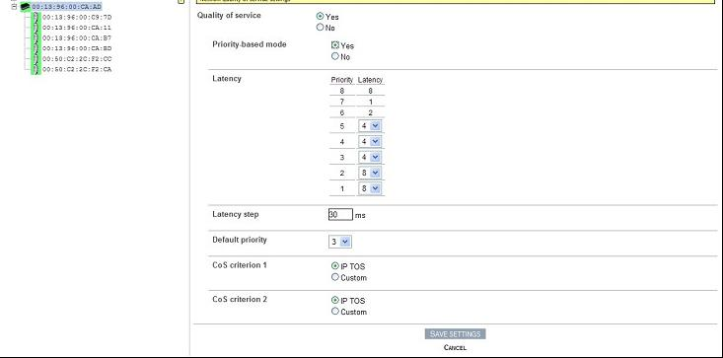
圖3-26設備QoS（Latency）設定
當PLC網路建置完成，可利用網管程式中SNR顯示功能來查看任何PLC網路設備訊號傳輸品質，如圖3-27所示。利用此SNR顯示功能可以察覺網路中可能影響傳輸品質因素，以便進行必要設備參數調整，例如傳輸頻段的改變，。

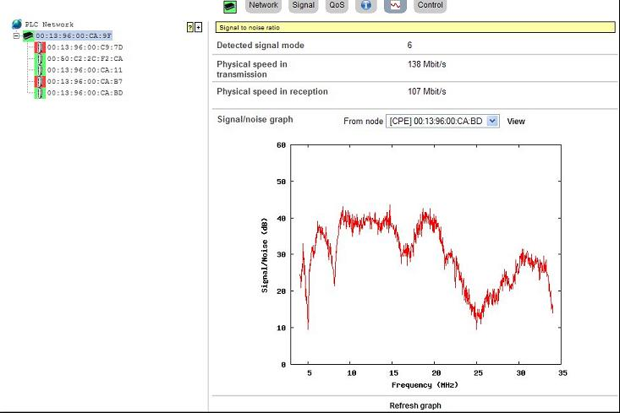
圖3-27 SNR顯示
當PLC網路中有設備進行參數或屬性等改變時，必須重新將此新的參數download到設備，此時即是利用『control』此功能，如圖3-28所示。

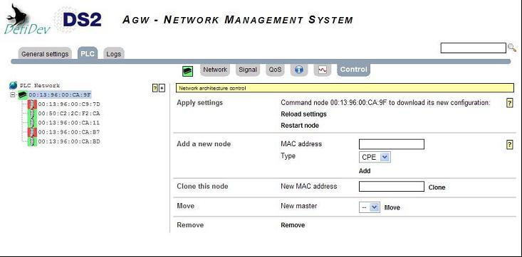
圖3-28 設備狀態變動設定

綜合以上網管系統中各項功能，可歸納出建立PLC網路步驟如下：。
PLC網路加入Head-End流程：
- Click on PLC Tab
- In Add Head End section, enter the PLC MAC Address you find on your Head-End
- Click on Add
- Your Head-End now appears in the tree on the left
- Click on Network Tab
- Enter a quick description of your Head-End
- Select No in Permanent settings section to enable the static mode
- Select Fixed List to enable the authentication in a fixed list in the Head-End
- Click on Save Settings
- Click on Signal Tab
- Select signal modes 6 in the Signal modes section
- Click on Save Settings
- Click on QoS Tab
- Select Yes in Quality of service section
- Click on Save Settings
- In Profile 1, select Yes option for the Downstream limit and enter 6000 in the Max BW field select Yes option for the Upstream limit and enter 6000 in the Max BW field
- Click on Save Settings of Profile 1. Now Bandwidth is limited to 6Mbit/s for all CPE using Profile 1

PLC網路加入CPE流程：
- Click on Control Tab
- In the Add a new node section, enter the PLC MAC address of the first CPE
- Select Type as CPE
- Click on Add
- Your CPE now appears in the tree on the left under the Head-End
- Click on Network Tab
- Enter a quick description of your CPE
- Select No in Permanent settings section to enable the static mode
- Click on Save Settings
- Click on Signal Tab
- Select signal modes 6 in the Signal modes section
- Click on Save Settings
- Click on QoS Tab
- Verify that the BW profile selected is corresponding to the profile configure with the 6Mbit/s bandwidth limitation. In this case, Profile 1. If not, select Profile 1 and Click on Save Settings.

3-4 BPL Global智慧型電力網路平台[4]
此次法國行程除了DefiDev公司的網路管理系統與網路規劃之外，參觀BPL Global公司，與該公司討論PLC於智慧型網路的應用為本次行程相當重要目的。BPL Global公司主要發展電力智慧型網路應用（Power Smart Grid，Power SG）平台與系統建立，同時也因應客戶需求代為營運與維護工作，以下將介紹此公司電力智慧型網路平台功能[4]。
此電力智慧型網路應用（Power Smart Grid，Power SG）平台具有以下特色，
- 容易整合既有與新增的各種應用。
- 容易新增一些應用，進而提升網路自動化功能。
- 無須令系統停機，便能對系統進行維護或新增資源。
- 系統效能不會受到網路設備增加而影響。
- 可以視需要隨時新增系統硬體。
- 藉由安全通訊網路與強健分散式網路架構，強化智慧網路。
- 可適用戶需求，有彈性選擇適合的運轉平台。
此平台功能如如圖3-29與圖3-30所示，其中圖3-29以軟體平台方式表現，圖3-30則以功能架構方式表現。由此架構可發現此平台包含各級變電所自動化，設備監控（如變壓器套管監測等），配電系統監控（SCADA等），分散式能源的整合，快速故障點偵測，先進電表架構（AMI），各種用戶負載管理與控制，甚至各種設備資產管理等，本報告將針對其中一些功能加以說明。
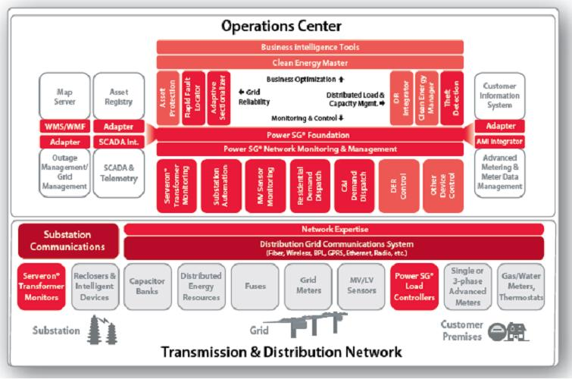
圖3-29 BPL Global Power SG軟體功能[4]

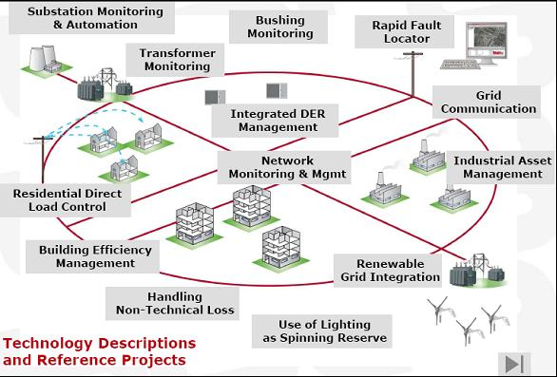
圖3-30 BPL Global Power SG架構[4]

分散式能源的整合（Integration of DER）
此平台功能如如圖3-31所示，透過強健通訊網路整合變電所自動化、配電自動化、AMI、各級SCADA等功能。此平台特色如下：
  - FULL INTEGRATION –Solution architecture provides seamless functionality to deliver operational or market based services for the utility
  - ACTIVE MANAGEMENT –All DER components are actively managed to continuously optimize the collection of distributed resources and to provide utility operations personnel with current system status based on pre-defined utility operational rules
  - FLEXIBLE SERVICE CONFIGURATION –IntegratedDER assets are managed and applied as services, either to the local grid for operational support (distribution) or to the market for monetization or system support (transmission)
  - SERVICE MAPPING –BPLG Integrated DER leverages individual DER components for the utilization of system assets for system needs
  - MAXIMIZE RESOURCE UTILIZATION –The result is that the utility is able to generate maximum value and operational flexibility using disparate assets
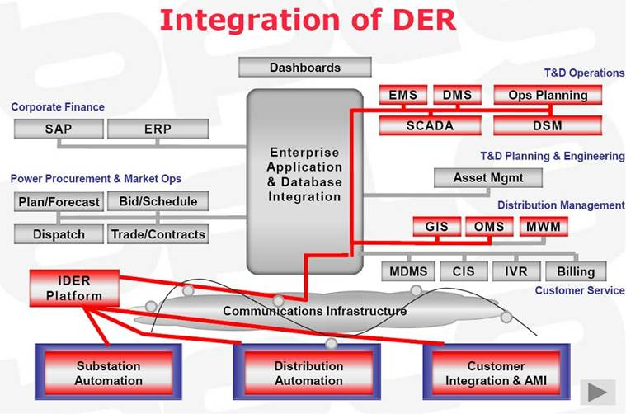
圖3-31 Integration of DER架構[4]

快速故障定位（Rapid Fault Locator, RFL）
此系統平台另一個功能為快速故障定位，藉由在電力網路上所裝置各種感應設備，可以快速偵測電力網路上之故障點，依照事先所訂定規則，觸發並作成紀錄，同時快速反應在此平台上，系統操作人員可以選擇圖示、數據顯示獲曲線圖等方式來查看事故紀錄。系統如圖3-32、圖3-33所示。此此平台特色如下：
  - RFL detects and reports line faults on overhead distribution feeders, and provides continuous monitoring of the line conditions.
  - Detection and monitoring are performed by lightweight, low-maintenance intelligent sensors that are suitable for pervasive deployment over the distribution network.
  - RFL brings the live view of the distribution grid conditions to the grid operators, 24x7.
  - RFL’s flexible rules engine captures and executes user-defined business rules over potentially high volume of data flowing in from the power line instrumentation.
  - Events can be triggered by rules observing patterns and exceptions in the data.
  - RFL is the high-definition view required by the next generation, intelligent distribution network.

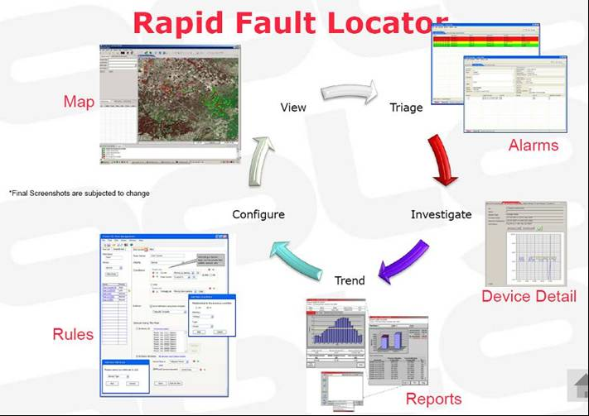
圖3-32 快速故障定位架構[4]

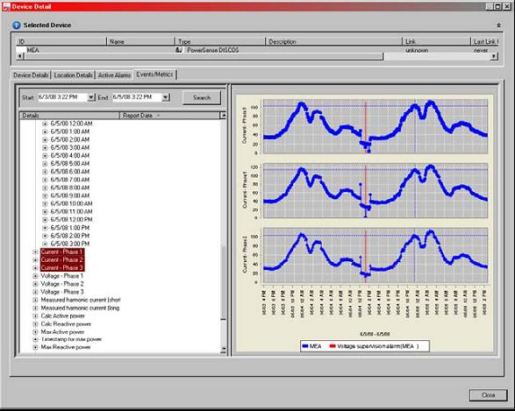
圖3-33 快速故障定位顯示[4]
網路監視與管理（Network Monitoring and Management）
在電力智慧型網路中，必須仰賴強健的通訊網路與必須能夠整合各種通訊介面方能達成各種功能的應用，所以在此系統中網路監視與管理非常重要。在此Power SG中能夠配合GIS系統以圖示顯示，同時又能依照設定值顯示電力網路中負載流量等訊息，如圖3-34~圖3-36所示。而此系統具有以下特色：
- Multi-Protocol Network Management System
  - Designed for SNMP, DNP3, ModBus, & any proprietary protocol
- GIS Integration
  - Map grid elements directly onto grid map via coordinates
  - WMS（Web Map Service ）/WFS（Web Feature Service ） Map Server Compatible v1.1.1
- Map Zoom/Drill Down
- Polling and Trap Based Outage Determination and Isolation
- Visual Outage Indication

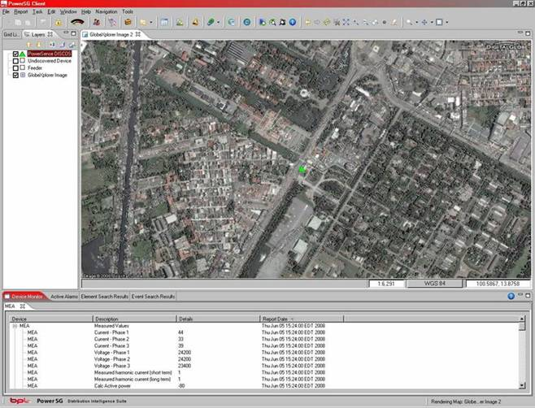
圖3-34 網路管理圖示顯示[4]

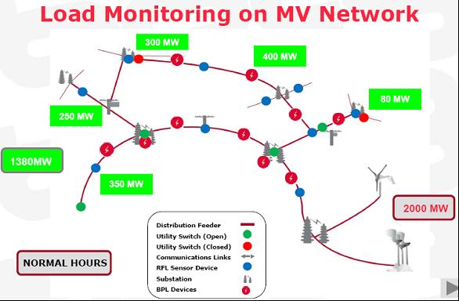
圖3-35 網路管理負載流量顯示（NORMAL）[4]

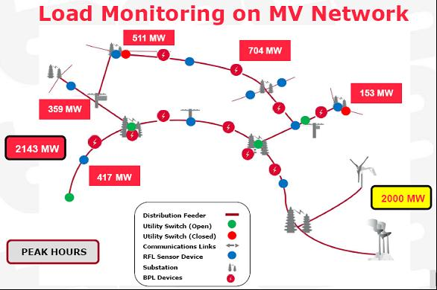
圖3-36 網路管理負載流量顯示（PEAK）[4]

電力線通訊於 Power SG 之應用
法國BPL Global公司除了發展Power SG平台之外，同時也扮演系統整合的角色，此公司運用各種通訊傳輸媒介建立完整Power SG網路架構，如圖3-37與圖3-38所示。基本上BPL Global公司所規劃Power SG網路架構主幹線為光纖系統，然後從變壓器以下則規劃以電力線通訊來連結，其中包含中壓與低壓電力線通訊，同時也結合電力線通訊與無線網路。在網管系統中則以VLAN、VPN等規劃達到不同使用者需求。另外再進行用戶服務時，BPL Global公司設計一個Master Box，如圖3-39所示。利用此Master Box提供以下服務，如圖3-41與圖3-42所示。
- Broadband Internet Access
- Voice over IP (VoIP)
- IP TV

此Master Box針對不同需求，分別有以下幾種型式：
- MasterBox HE
  - Network Head End for services network up to 500 apartments
- MasterBox IB
  - Enable Services In Building. One or more per building, depending on number of apartments
- MasterBox MV
  - BPL Injection point on the MV network
- MasterBox LV
  - BPL Injection point on the LV network
此Master Box架構如圖3-40所示。
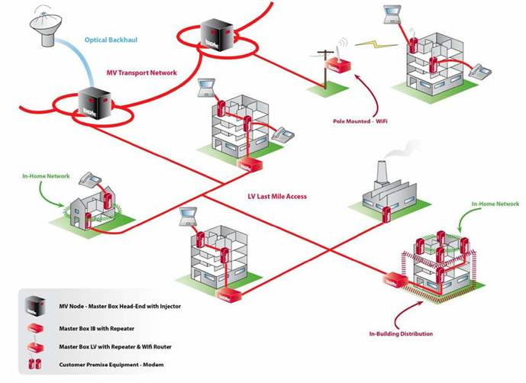
圖3-37 PLC 與Power SG應用網路架構[4]

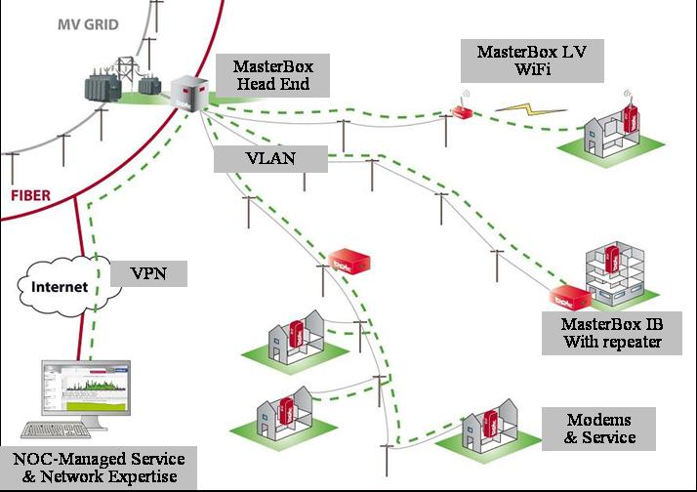
圖3-38 網路應用管理設定[4]

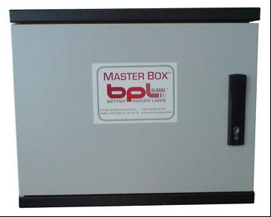
圖3-39 BPL Power SG Master Box[4]

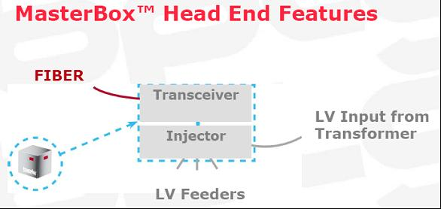
圖3-40 Master Box架構[4]

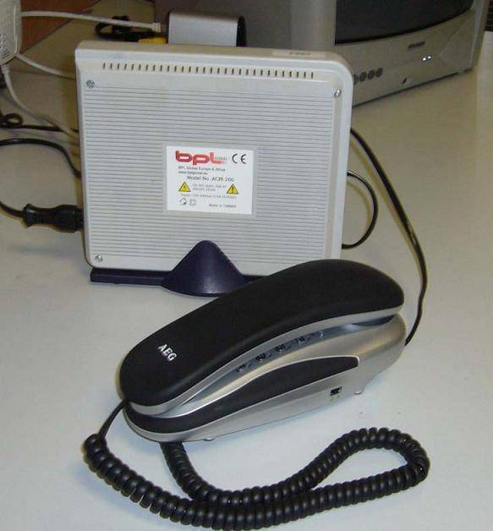
圖3-41 PLC 於VoIP應用[4]

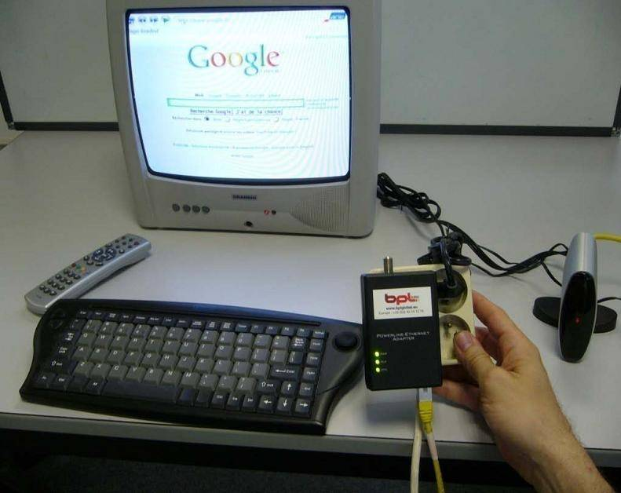
圖3-42 PLC 於VoIP應用[4]

如前所述，BPL Global公司主要發展電力智慧型網路應用（Power Smart Grid，Power SG）平台與系統建立，同時也因應客戶需求代為營運與維護工作，所以該公司有一個網路運轉中心，負責所有系統的網路管理，如圖3-43與圖3-44所示。該中心特色如下：
- Remotely managed alarm
- Intervention by a security company on any alarm trigger
- Fire alarm
- Local conditioning
- Uninterrupted power supply
- 2 different electrical feeders
- Redundant internet access
- Firewall protection
- Supervised by an external system

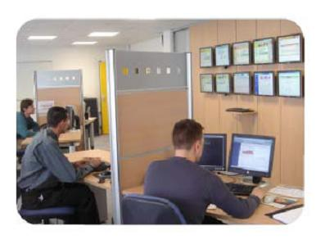
圖3-43 通訊網路管理層設定[4]

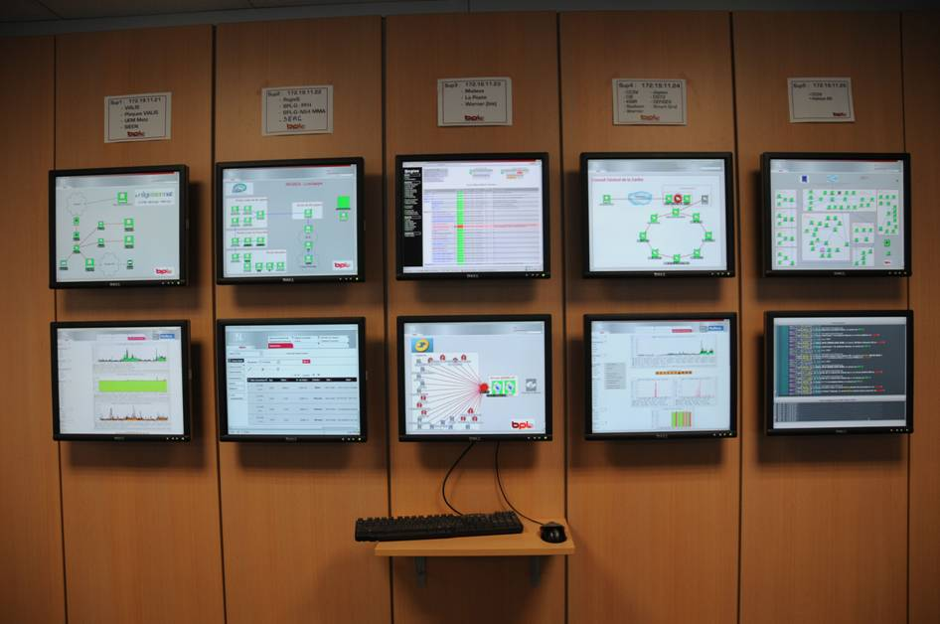
圖3-44 通訊網路管理層設定

BPL Global公司為了確保所有應用能夠穩定，所以在其公司建置測試實驗室（如圖4-45），將所有應用先行在此測試實驗室測試後才安裝到現場。現場安裝情形如圖3-46與圖3-47所示。
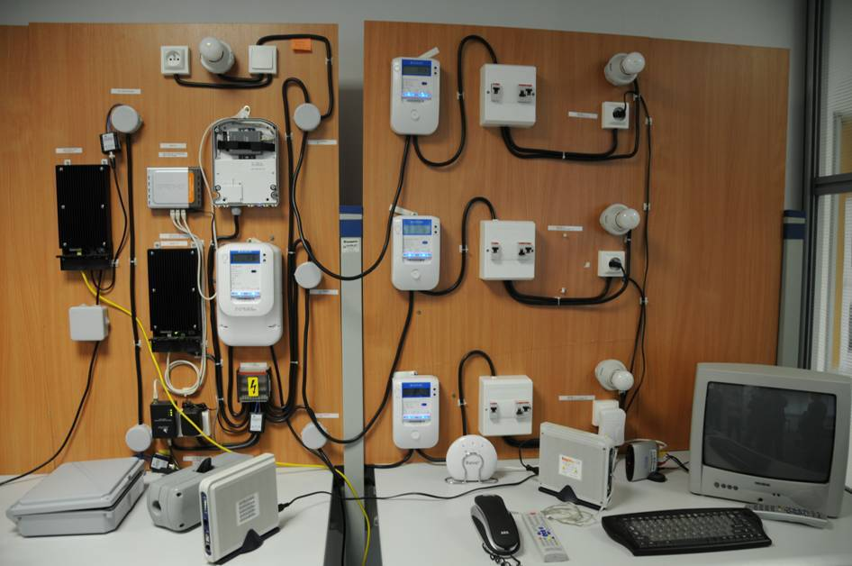
圖3-45 PLC測試實驗室

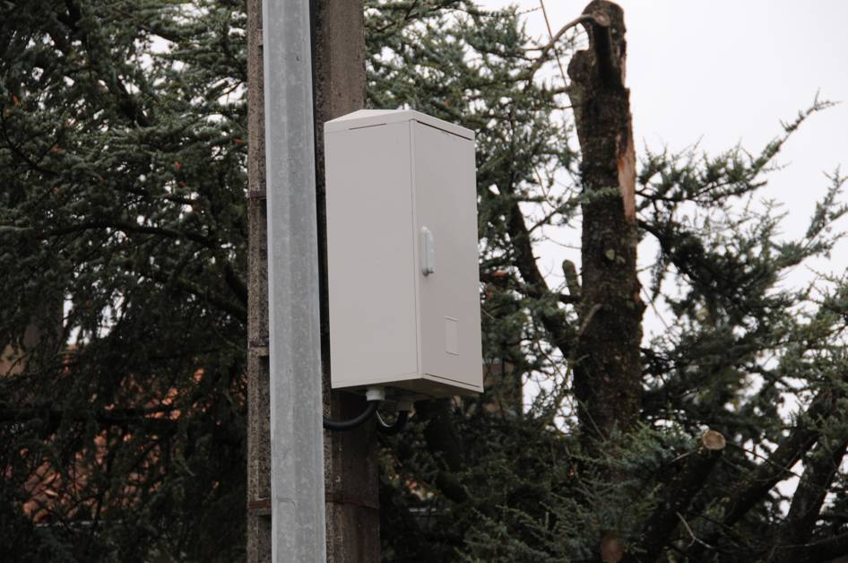
圖3-46 PLC現場安裝（1）

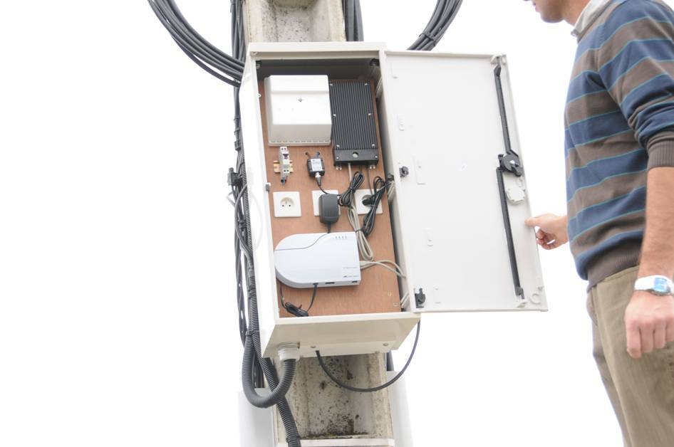
圖3-47 PLC現場安裝（2）

針對不同應用與不同用戶需求，使用PLC能夠提供用戶數概估如表3-5所示。
表3-5 PLC頻寬與用戶數概估[4]
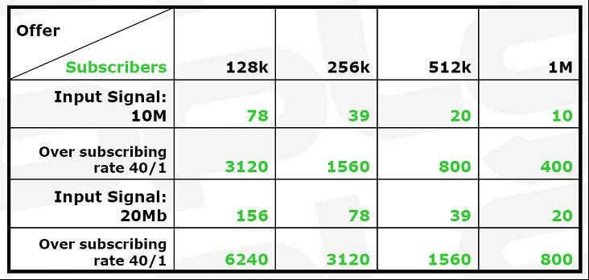

四、心得與建議事項
由於全球能源面臨逐漸短缺現象，世界各國無不積極尋找新能源或替代能源，除了開源之外，各國也積極採取各種節能措施，於是智慧型網路就此因應而生。同時隨著資訊產業的發達，民眾各種資訊的需求大量增加，所以網際網路應用也就蓬勃發展，也就意味實體網路的需求也將大量增加。由於通訊與電力電子技術的突破，利用電力線進行通訊成為電力公司目前熱門的話題之一。尤其是電力線為電力公司既有資產，不需另外佈線，於是利用電力線通訊（PLC）為近年來各國電力公司積極發展的方向，各國均視此技術為電力公司既有資源之附加價值提升，同時將此技術加入智慧型網路的建構當中。電力線通訊技術為本所目前重點研究方向之一，為進一步了解此技術，並學習建構多元化通訊網路與了解目前國外發展概況與技術，進而達到與世界同步，故前往法國等先進機構研習相關技術。本報告提出目前法國業者所發展出最新相關產品與電力公司實際應用情形，並提出心得報告。
經由此次法國製造廠商設備發展與電力公司應用實例的參訪，大致可得到以下心得，期望能夠提供公司參考。
- 全球節能減碳風潮中，智慧型電網建置為各國電業發展趨勢。
- 各國電業智慧型電力網建置中，AMI幾乎為當然考量之一。
- 法國除EDF為綜合電業外，尚有一些小型配電公司。這些小型配電公司經營型態彈性大，經常亦提供其他用戶服務項目（Broadband and VoIP Delivery， Monitoring Services， Building Efficiency Solutions monitoring temperature & energy consumption）。
- 法國以BPL於Broadband Service的經驗提供電業建置智慧型電網communications infrastructure的建構。
- 本所運用PLC技術於台中區處提供小環路設備監控（目前提供變壓器溫度與負載電流）、網路電話與影像監視等應用之技術服務。此應用提供業務單位（各區處）解決小環路無法通訊之困境，同時對於饋線自動化又往前跨一步。
- 業務處希望本所舉行成果發表，屆時將邀集全部區處一同檢討與思考未來可繼續擴展之方向。
- 將PLC技術應用於智慧型電網通訊架構中並非法國獨創，美國與其他發展智慧型電網電業列為通訊架構末端網路解決方案。

五、參考資料
- 蒲冠志，『電力線通訊技術探討與系統安裝規劃』，台灣電力股份有限公司，中華民國九十六年十二月。
- DS2設備使用手冊，DS2。
- http：//www.ds2.es/。
- BPL Global，Smart Grid Solutions，2008,10.

